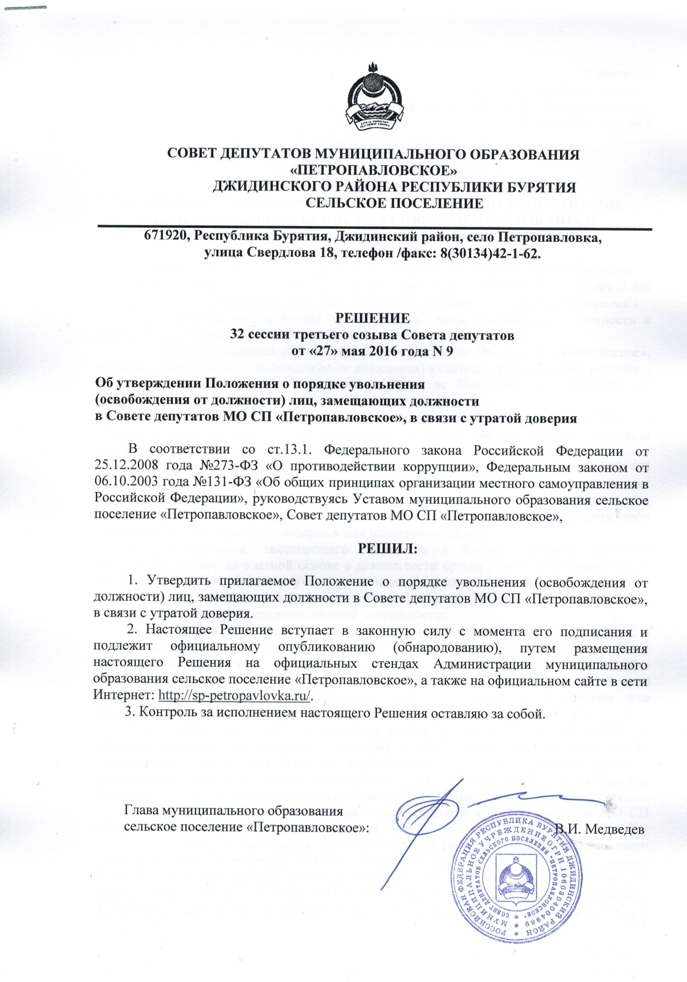

Утвержден

Решением 32 сессии третьего созыва

Совета депутатов МО СП «Петропавловское»

от «27» мая 2016 года № 9

**ПОЛОЖЕНИЕ**

**О ПОРЯДКЕ УВОЛЬНЕНИЯ (ОСВОБОЖДЕНИЯ ОТ ДОЛЖНОСТИ) ЛИЦ, ЗАМЕЩАЮЩИХ ДОЛЖНОСТИ В СОВЕТЕ ДЕПУТАТОВ МО СП «ПЕТРОПАВЛОВСКОЕ», В СВЯЗИ С УТРАТОЙ ДОВЕРИЯ**

1. Настоящее Положение разработано в соответствии с Федеральными законами от 25.12.2008 года №273-ФЗ «О противодействии коррупции», от 06.10.2003 года №131-ФЗ «Об общих принципах организации местного самоуправления в Российской Федерации».

2. Увольнение (освобождение от должности) лица, замещающего должность в Совете депутатов МО СП «Петропавловское», в связи с утратой доверия.

2.1. Лицо, замещающее должность в Совете депутатов МО СП «Петропавловское», подлежит увольнению (освобождению от должности) в связи с утратой доверия в случаях, установленных статьей 13.1 Федерального закона от 25.12.2008 года №273-ФЗ «О противодействии коррупции»:

1) непринятия лицом, замещающим должность в Совете депутатов МО СП «Петропавловское», мер по предотвращению и (или) урегулированию конфликта интересов, стороной которого оно является;

2) непредставления лицом, замещающим должность в Совете депутатов МО СП «Петропавловское», сведений о своих доходах, расходах, об имуществе и обязательствах имущественного характера, а также о доходах, расходах, об имуществе и обязательствах имущественного характера своих супруги (супруга) и несовершеннолетних детей либо представления заведомо недостоверных или неполных сведений;

3) участия лица, замещающего должность в Совете депутатов МО СП «Петропавловское», на платной основе в деятельности органа управления коммерческой организации, за исключением случаев, установленных федеральным законом;

4) осуществления лицом, замещающим должность в Совете депутатов МО СП «Петропавловское», предпринимательской деятельности;

5) вхождения лица, замещающего должность в Совете депутатов МО СП «Петропавловское», в состав органов управления, попечительских или наблюдательных советов, иных органов иностранных некоммерческих неправительственных организаций и действующих на территории Российской Федерации их структурных подразделений, если иное не предусмотрено международным договором Российской Федерации или законодательством Российской Федерации;

6) несоблюдения лицом, замещающим должность в Совете депутатов МО СП «Петропавловское», его супругой (супругом) и (или) несовершеннолетними детьми запрета открывать и иметь счета (вклады), хранить наличные денежные средства и ценности в иностранных банках, расположенных за пределами территории Российской Федерации, владеть и (или) пользоваться иностранными финансовыми инструментами.

3. Порядок увольнения лиц, замещающих должности в совете депутатов МО СП «Петропавловское», в связи с утратой доверия.

3.1. Решение об увольнении (освобождении от должности) лица, замещающего должность в Совете депутатов МО СП «Петропавловское», в связи с утратой доверия принимается по результатам проверки, проведенной Комиссией по общим вопросам деятельности Совета депутатов МО СП «Петропавловское» (далее – Комиссия), Администрацией МО СП «Петропавловское», в которую лицо, замещающее должность в Совете депутатов МО СП «Петропавловское», представляет сведения о доходах, расходах, об имуществе и обязательствах имущественного характера, на основании материалов, подтверждающих:

1) факт непринятия лицом, замещающим должность в Совете депутатов МО СП «Петропавловское», мер по предотвращению и (или) урегулированию конфликта интересов, стороной которого оно является;

2) факт непредставления лицом, замещающим должность в Совете депутатов МО СП «Петропавловское», сведений о своих доходах, расходах, об имуществе и обязательствах имущественного характера, а также о доходах, расходах, об имуществе и обязательствах имущественного характера своих супруги (супруга) и несовершеннолетних детей либо представления заведомо недостоверных или неполных сведений;

3) факт участия лица, замещающего должность в Совете депутатов МО СП «Петропавловское», на платной основе в деятельности органа управления коммерческой организации;

4) факт осуществления лицом, замещающим должность в Совете депутатов МО СП «Петропавловское», предпринимательской деятельности;

5) факт вхождения лица, замещающего должность в Совете депутатов МО СП «Петропавловское», в состав органов управления, попечительских или наблюдательных советов, иных органов иностранных некоммерческих неправительственных организаций и действующих на территории Российской Федерации их структурных подразделений;

6) факт несоблюдения лицом, замещающим должность в Совете депутатов МО СП «Петропавловское», его супругой (супругом) и (или) несовершеннолетними детьми запрета открывать и иметь счета (вклады), хранить наличные денежные средства и ценности в иностранных банках, расположенных за пределами территории Российской Федерации, владеть и (или) пользоваться иностранными финансовыми инструментами.

3.2. При принятии решения об увольнении (освобождении от должности) лица, замещающего должность в Совете депутатов МО СП «Петропавловское», в связи с утратой доверия учитываются характер совершенного лицом, замещающим должность в Совете депутатов МО СП «Петропавловское», коррупционного правонарушения, его тяжесть, обстоятельства, при которых оно совершено, соблюдение им других ограничений и запретов, требований о предотвращении или об урегулировании конфликта интересов и исполнение им обязанностей, установленных в целях противодействия коррупции, а также предшествующие результаты исполнения им своих должностных обязанностей.

4. Решение об увольнении (освобождении от должности) лица, замещающего должность в Совете депутатов МО СП «Петропавловское», в связи с утратой доверия принимается Советом депутатов МО СП «Петропавловское» на основании материалов проверки, проведенной Комиссией, Администрацией МО СП «Петропавловское», в которую лицо, замещающее должность в Совете депутатов МО СП «Петропавловское», представляет сведения о доходах, расходах, об имуществе и обязательствах имущественного характера, включая письменное объяснение лица, замещающего муниципальную должность, по поводу обстоятельств, изложенных в информации о совершении коррупционного правонарушения, выдвигаемых в качестве оснований для его освобождения от должности в связи с утратой доверия, в месячный срок со дня поступления информации о совершении коррупционного правонарушения направляются Комиссией в Совет депутатов. В этот срок не включаются периоды временной нетрудоспособности лица, замещающего муниципальную должность, пребывания его в отпуске, других случаев неисполнения должностных обязанностей по уважительным причинам.

4.1. В работе Комиссии не могут принимать участие лица, замещающие должность в Совете депутатов МО СП «Петропавловское», в отношении которых поступила информация о совершении коррупционного правонарушения.

4.2. Решение об освобождении от должности лица, замещающего должность в Совете депутатов МО СП «Петропавловское», считается принятым, если за него проголосовало не менее двух третей от установленного числа депутатов Совета депутатов МО СП «Петропавловское».

5. При рассмотрении вопроса об освобождении от должности в связи с утратой доверия учитываются характер совершенного лицом, замещающим должность в Совете депутатов МО СП «Петропавловское», коррупционного правонарушения, его тяжесть, обстоятельства, при которых оно совершено, соблюдение лицом, замещающим должность в Совете депутатов МО СП «Петропавловское», других ограничений и запретов, требований о предотвращении или об урегулировании конфликта интересов и исполнение им обязанностей, установленных в целях противодействия коррупции, а также предшествующие результаты исполнения лицом, замещающим должность в Совете депутатов МО СП «Петропавловское», своих должностных обязанностей.

6. При рассмотрении и принятии решения об освобождении от должности лица, замещающего должность в Совете депутатов МО СП «Петропавловское», в связи с утратой доверия должны быть обеспечены:

1) заблаговременное получение данным лицом уведомления о дате и месте проведения соответствующего заседания Совета депутатов, а также ознакомление с обращением и с проектом решения об освобождении его от должности;

2) представление ему возможности дать депутатам Совета депутатов объяснения по поводу обстоятельств, выдвигаемых в качестве оснований об освобождении от должности.

7. Решение Совета депутатов об освобождении от должности лица, замещающего должность в Совете депутатов МО СП «Петропавловское», подлежит официальному опубликованию не позднее чем через семь дней со дня его принятия.

7.1. Копия решения об увольнении (освобождении от должности) лица, замещающего должность в Совете депутатов МО СП «Петропавловское», в связи с утратой доверия с указанием коррупционного правонарушения и нормативных правовых актов, положения которых им нарушены, или об отказе в применении к нему такого взыскания с указанием мотивов вручается лицу, замещающему должность в Совете депутатов МО СП «Петропавловское», о чем делается соответствующая отметка на оборотной стороне оригинала решения.

7.2. Лицо, замещающее должность в Совете депутатов МО СП «Петропавловское», вправе обжаловать решение об увольнении (освобождении от должности) в связи с утратой доверия в установленном федеральным законодательством порядке.